المؤسسة : عمور جلول السنة الدراسية : 2023/2024
المستوى : السنة الأولى متوسط المدة : ساعة ونصف
الإختبار الأول للثلاثي الأول في مادة العلوم الفيزيائية و التكنولوجيا

الاسم ………………..اللقب: ………………... القسم: ………………..العلامة :
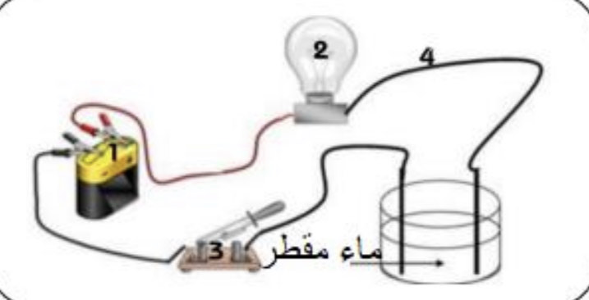
التمرين الأول : ( 06 نقاط )
يمثل الشكل المقابل مخطط لدارة كهربائية )الشكل1 (
- سم العناصر المرقمة و حدد دور كل منها .

الشكل 1

 | 1 | 2 | 3 | 4
العنصر | ................... | ................... | ................... | ...................
دوره | ................... | ................... | ................... | ...................

- بعد غلق العنصر (3) لم يتوهج المصباح , ما السبب في ذلك ؟..........................................................................
………………………………………………………………………………………………..
- نضيف كمية من الملح للماء المقطر و نقوم بتحريكه
- هل يتوهج المصباح ؟ علل ………………………………………………………………………….

- نقوم بوضع مكان الوعاء مواد مختلفة و نغلق القاطعة .
- أكمل الجدول التالي ب_'' يتوهج '' او ''لا يتوهج ''

المواد | غرافيت قلم الرصاص | ملعقة بلاستيكية | خاتم من الفضة | صوف الحديد
حالة المصباح | ............... | ............... | ............... | ...............

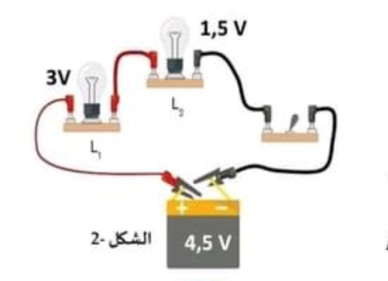
التمرين الثاني : ( 06 نقاط )
- فوج الاستاذ التلاميذ الى مجموعات ثم طلب منهم تحقيق الدارة الكهربائية الموضحة في الشكل (2) المقابل .
- ما نوع الربط في هذه الدارة ؟علل ……………………………
…………………………………………………………
- بعذ غلق القاطعة كيف يكون توهج المصباحين ؟………………….

- طلب الاستاذ من المجموعة التانية ربط سلك ناقل بين طرفي المصباح L₂ كما هو موضح في الشكل (3).
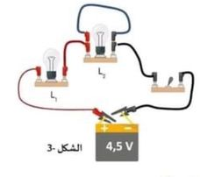
- صف ماذا يحدث للمصباحين في هذه الدارة ؟………………… ………………………………………………………..
- كيف تسمى الدارة في هذه الحالة ؟………………………….
- مثل المخطط النظامي في هذه الحالة مبينا عليه الجهة الاصطلاحية لمرور التيار الكهربائي .

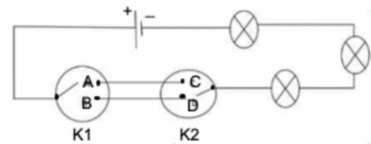
الوضعية الإدماجية : ( 08 نقاط
احضر والد اكرم كهربائيا لمنزله الجديد لانشاء تركيبة كهربائية للتحكم في مصابيح الرواق من مكانين مختلفين ,فقام بتركيب الدارة الكهربائية حسب المخطط النظامي الموضح في الوثيقة 4 . لكن اكرم لاحظ ان انارة المصابيح ضعيفة و عند نزع احد المصابيح تنطفئ الاخرى .
الشكل 4
- سم هذا النوع من الدارات ؟ ……………………

- ما الهدف من استعمال هذا النوع من الدارات ؟ …………………………………………………….
……………………………………………………………………………………………
- في ريك ماهو سبب انطفاء المصابيح الأخرى ؟………………………………………….. ……… ……………………………………………………………………………………………
الشكل4
- كيف يجب ربط المصابيح حتى لا تتأثر المصابيح الأخرى عند نزع إحداها ؟ …………………………….

- ارسم المخطط النظامي الموافق لهذا الربط المقترح ؟

- اكمل الجدول التالي:

القاطعة K₂ | القاطعة K₁ | حالة المصباح الكهربائي
C | A | ………………………
C | B | ………………………
D | A | ………………………
D | B | ………………………

- بالتوفيق

